Минобрнауки России
Санкт-петербургский государственный
Электротехнический университет
«ЛЭТИ» им. В.И. Ульянова (Ленина)
Кафедра вычислительной техники

Отчет
По лабораторной работе №2
По дисциплине «программирование»
Тема: «Обработка одномерных массивов»

Студент гр. 3316 |  | Кудрявцев А.А.
Преподаватель |  | Подклетнов С.Г.

Санкт-Петербург
2023
Цель работы.
Целью работы является ознакомление с основными средствами и функциональными возможностями одномерных массивов в языке с, а также практическое их применение.

Задание (вариант 12)
Дано натуральное число n. Определить количество различных цифр в нем (например, в числе 1234 количество различных цифр равно 4, в числе 22424 – 2, в числе 333 – 1).

Постановка задачи и описание решения
Задача:
Разработать алгоритм, выводящий количество различных цифр в натуральном числе.
Решение:
- Создать две переменных answer, i.
- Создать символьный массив n.
- Создать целочисленный массив Numbers.
- Осуществить ввод символьного массива n с клавиатуры.
- При помощи цикла получить каждый символ массива n и прибавить единицу к элементу массива Numbers, в зависимости от полученного символа.
- При помощи цикла получаем значение каждого элемента массива Numbers, если оно не равно нулю, то значит цифра под номером элемента массива встречалась, следовательно увеличиваем значение переменной answer на один.
- Вывести переменную answer.

Описание переменных:
№ | Имя | Тип | Назначение
1 | answer | Int | Кол-во различных цифр
2 | i | Int | Счётчик цикла

Описание массивов:
№ | Имя | Тип | Назначение
1 | n | Char | Ввод числа
2 | Numbers | Int | Кол-во каждой цифры

Контрольные примеры
Исходные данные | Результат
2333334 | 3
123456 | 6

Примеры работы программы
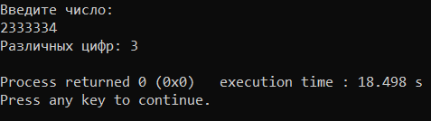
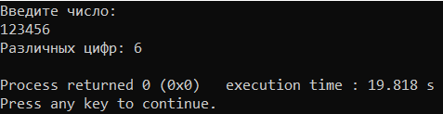
Выводы
В результате выполнения работы были изучены основы работы с массивами в языке C и получены практические навыки в их использовании.

